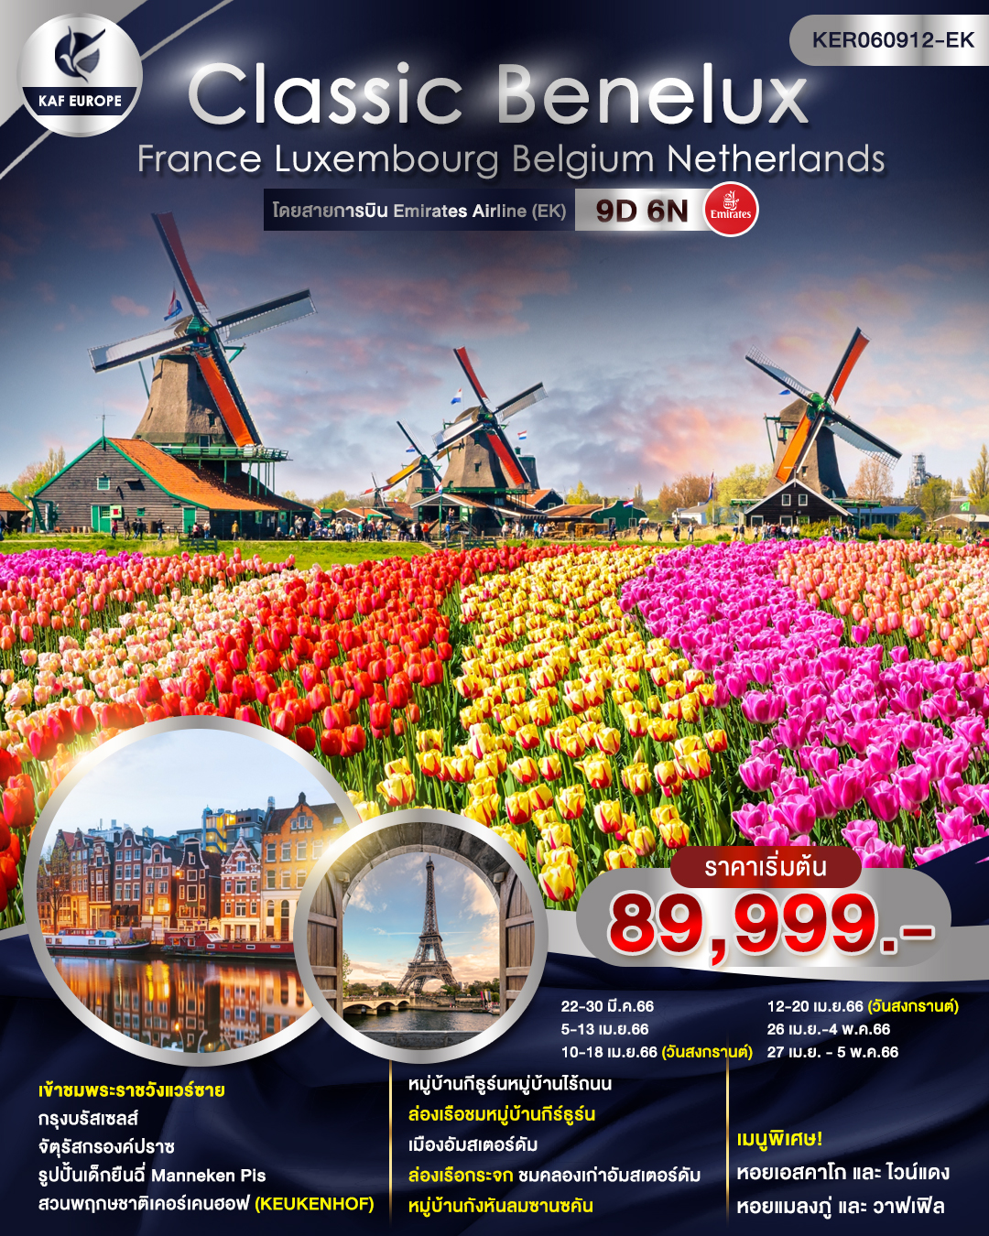

1 กรุงเทพ(สนามบินสุวรรณภูมิ)
17.00 น. คณะพร้อมกัน ณ อาคารผู้โดยสารขาออกระหว่างประเทศชั้น4 สนามบินสุวรรณภูมิเคาน์เตอร์สายการบินเอมิเรตส์แอร์ไลน์(EK) พบเจ้าหน้าที่ของบริษัทฯ คอยให้การต้อนรับและอำนวยความสะดวก
20.20 น. ออกเดินทางสู่สนามบินเมืองปารีส ประเทศฝรั่งเศส โดยสายการบินเอมิเรตส์แอร์ไลน์ (EK) เที่ยวบินที่ EK373 (20.20-00.35+1) / EK071 (03.20-08.00) ใช้ระยะเวลาในการเดินทางประมาณ 17.40 ชั่วโมง (รวมเวลาแวะเปลี่ยนเครื่องที่สนามบินเมืองดูไบ ประเทศสหรัฐอาหรับเอมิเรตส์) บริการอาหารและเครื่องดื่มบนเครื่อง // **ถ้าเดินทางช่วงSummer เวลาบินอาจมีการเปลี่ยนแปลงก่อนจองตั๋วภายในกรุณาเช็คข้อมูลกับเจ้าหน้าที่ก่อนทุกครั้ง**

2 ปารีส-พระราชวังแวร์ซาย-พิพิธภัณฑ์ลูฟว์-พิพิธภัณฑ์ออร์แซ-ล่องเรือบาโตมูซ
08.00 น. เดินทางถึงสนามบินเมืองปารีส ประเทศฝรั่งเศส (เวลาท้องถิ่นช้ากว่าประเทศไทย 6 ชั่วโมง) หลังผ่านพิธีตรวจคนเข้าเมืองแล้ว นำท่านเดินทางสู่กรุงปารีส (Paris) เป็นเมืองหลวงและเมืองใหญ่ที่สุดของประเทศฝรั่งเศส ปัจจุบันกรุงปารีสเป็นหนึ่งในศูนย์กลางทางเศรษฐกิจและวัฒนธรรมที่ล้ำสมัยแห่งหนึ่งของโลก และด้วยอิทธิพลของการเมือง การศึกษา บันเทิง สื่อ แฟชั่น วิทยาศาสตร์และศิลปะ ทำให้กรุงปารีสเป็นหนึ่งในเมืองที่สำคัญ ที่สุดแห่งหนึ่งของโลก อีกทั้งยังเป็นที่จัดงานนิทรรศการต่าง ๆ ซึ่งรวมถึงสหประชาชาติ ฯลฯ
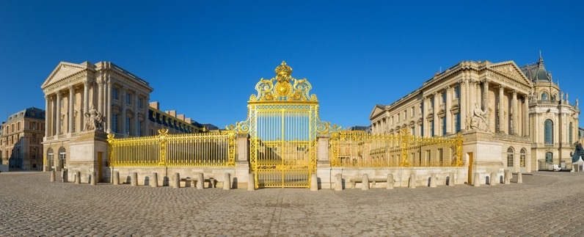
นำท่านเข้าชมพระราชวังแวร์ซาย(Palace of Versailles) สถานที่ที่นักท่องเที่ยวไปเยือนมากที่สุดแห่งหนึ่งในฝรั่งเศส และมีชื่อเสียงโด่งดังทั้งแง่มุมของประวัติศาสตร์และวัฒนธรรม พระราชวังแห่งนี้อาจนับว่าเป็นพระราชวังที่หรูหราอลังการที่สุดในโลก ได้รับการยกย่องให้เป็นแหล่งมรดกโลกจาก UNESCO ภายในมีสิ่งก่อสร้างชื่อก้องโลกอย่างเช่น ห้องกระจก (Hall of Mirrors) และ โรงอุปราหลวง (Royal Opera) ที่แสนวิจิตรงดงาม
กลางวัน รับประทานอาหารกลางวัน ณ ภัตตาคาร
นำท่านช้อปปิ้งห้างแกลเลอรี่ ลาฟาแยตต์ (Galeries Lafayette) ห้างหรูที่มีชื่อเสียงมากที่สุดแห่งหนึ่งของปารีส ภายในอาคารที่มีสถาปัตยกรรมที่สวยงาม ช้อปปิ้งแบรนด์เนม ห้างนี้มีเอกลักษณ์ที่มีความโดดเด่นอย่างมาก โดยเฉพาะหลังคาโดมภายในตัวโถงอาคาร มีการตกแต่งประดับดาอย่างสวยงาม ลักษณะโดมเป็นโครงเหล็กประดับกระจกสี มีลวดลายสไตล์อาร์ตนูโว (ผู้ออกแบบ Art Nouveau) ซึ่งเป็นแนวศิลปะที่นิยมกันมากในฝรั่งเศสช่วงปลายคริสต์ศตวรรษที่ 18 การตกแต่งของอาคารโดยรอบใช้ลวดลายปูนปั้นและราวระเบียงโค้ง อันเป็นทัศยนีภาพที่งดงามต่อเมืองท่องเที่ยวอย่างปารีส เป็นห้างสรรพสินค้านี้มีลูกค้าที่เป็นนักท่องเที่ยวชาวต่างชาติมารวมกันอยู่เยอะมาก มีสินค้าต่างๆที่ทันสมัยให้เลือกซื้อได้อย่างจุใจ ไม่ตกเทรนด์ เรียกได้ว่าอะไรใหม่ๆมา Galeries Lafayette นั้นจะมีขายก่อนห้างอื่นเสมอ ไม่ว่าจะเป็น เสื้อผ้า กระเป๋า รองเท้า น้ำหอม มีครบทุกยี่ห้อ
เย็น รับประทานอาหารเย็น ณ ภัตตาคาร
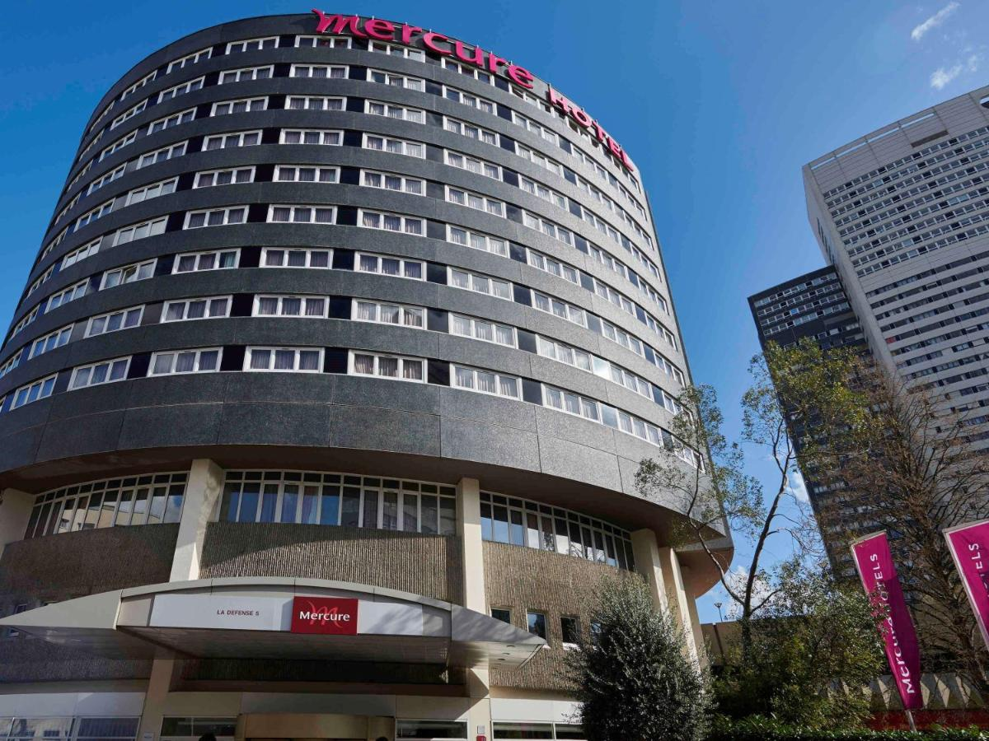
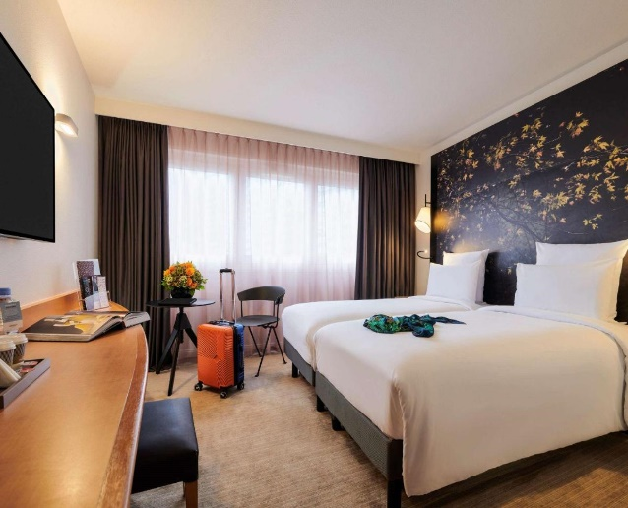
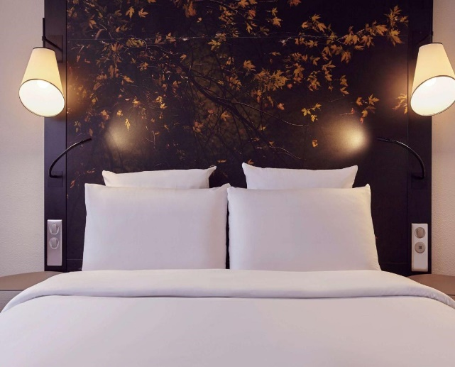
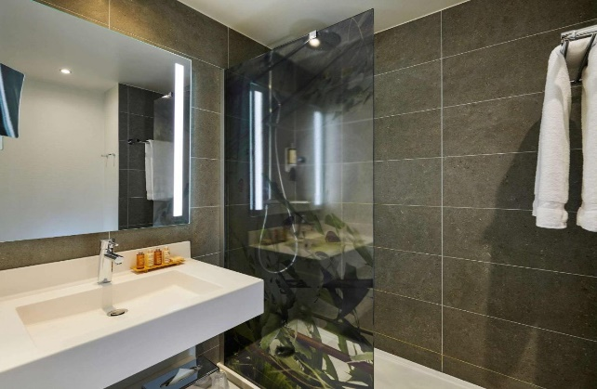
พักที่ Hotel Mercure Paris La Defense หรือเทียบเท่าระดับ 4 ดาว (2 คืน)

3 ปารีส-มงต์มาตร์-จัตุรัสทรอคาเดโร-หอไอเฟล-ชองป์เอลิเซ่-ห้างปลอดภาษี Duty Free
ช้อปปิ้งห้าง La Samaritaine
เช้า รับประทานอาหารเช้า ณ โรงแรม
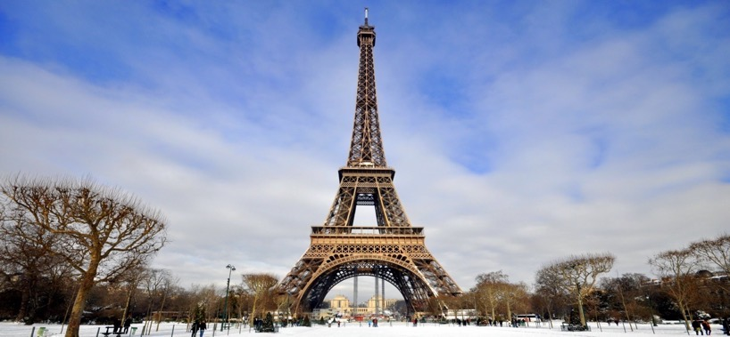
จากนั้นนำท่านเที่ยวชมกรุงปารีส(Paris) นำท่านสู่ จัตุรัสทรอคาเดโร (Trocadero) มุมสวยสุดฮิตที่มีหอไอเฟล (Eiffel Tower) เป็นฉากหลังสามารถมองเห็นหอไอเฟลได้จากหลายมุม ทั้งวิวขั้นบันไดทอดยาวที่มีหอไอเฟลอยู่ด้านหลัง แต่เดินลงบันไดสวยๆ หรือจะเป็นมุมน้ำพุกับสวนสวยสไตล์ฝรั่งเศสด้านหน้า มีหอไอเฟลเป็นฉากหลัง นำท่านเดินทางผ่านชมถนนสายโรแมนติก ชองป์เอลิเซ่(Champs Elysees) ถนนสายยาวที่มีชื่อเสียงที่สุดของปารีสและเป็นต้นแบบถนนราชดำเนิน พร้อมชมความยิ่งใหญ่ของประตูชัย(ARC De Triumph) อนุสรณ์สถานที่สำคัญของปารีส ได้รับการยอมรับให้เป็นประตูชัยที่ยิ่งใหญ่เป็นอันดับสองของโลก รวมทั้งยังมีความละเอียดอ่อนในการออกแบบสถาปัตยกรรมสไตล์ศิลปะนีโอคลาสสิก โดยเฉพาะรูปแกะสลักลอยที่นับเป็นผลงานชั้นยอดจากศิลปินชั้นเยี่ยม
กลางวัน รับประทานอาหารกลางวัน ณ ภัตตาคาร
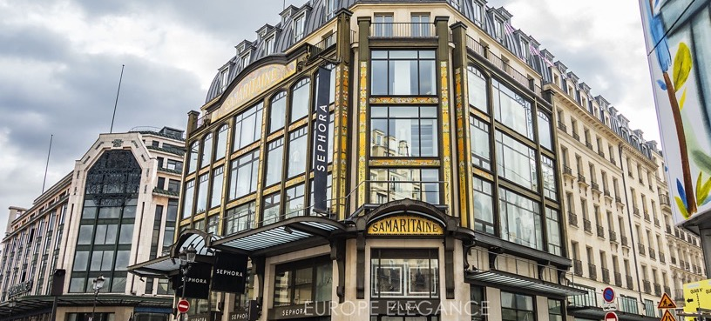
นำแวะถ่ายรูปกับสัญลักษณ์ของพิพิธภัณฑ์ลูฟว์(Louvre Museum) พิพิธภัณฑ์ทางศิลปะที่มีชื่อเสียง เก่าแก่ที่สุดแห่งหนึ่งของโลก ตัวอาคารเดิมเคยเป็นพระราชวังหลวง แต่ปัจจุบันเป็นสถานที่ที่จัดแสดงและเก็บรักษาผลงานทางศิลปะที่ทรงคุณค่าระดับโลกเป็นจำนวนมาก กว่า 35,000 ชิ้น เช่น ภาพวาดโมนาลิซ่า (Mona lisa),The Virgin and Child with St. Anne, Madonna of the Rocks ผลงานอันโด่งดังของลีโอนาร์โด ดาวินชี ผ่านชม พิพิธภัณฑ์ออร์แซ (Musée d'Orsay หรือ The Orsay museum) ใหญ่เป็นอันดับที่ 3 ของประเทศ และ เป็นอันดับที่ 10 ของโลก ตั้งอยู่ริมแม่น้ำแซน เคยเป็นสถานีรถไฟเก่ามาก่อน แต่ตอนนี้กลายเป็นพิพิธภัณฑ์ที่รวบรวมงานศิลปะทางประวัติศาสตร์ของฝรั่งเศสไว้ ภายในมีผลงานศิลปะหลากหลายแขนงตั้งโชว์ไว้ที่นี่ มากกว่า 2,000 ชิ้น รวมประติมากรรมต่างๆ นำท่านช้อปปิ้ง ณ ห้างปลอดภาษี Duty Free เป็นห้างชื่อดังใจกลางกรุงปารีสซึ่งคุณจะได้พบกับสินค้าแบรนด์ชั้นนำต่างๆ จากทั่วโลก ในราคาที่ไม่แพง นำท่านช้อปปิ้ง ห้างสรรพสินค้า (La Samaritaine) เป็นห้างหรูที่มีชื่อเสียงมากที่สุดแห่งหนึ่งของปารีส ที่นี่มีเสน่ห์ของอาคารแบบดั้งเดิม นั่นคือการตกแต่งแบบ Art Nouveau และ Art Déco ซึ่งถือว่าเป็นเอกลักษณ์อันโดดเด่นของห้างสรรพสินค้าแห่งนี้ จนได้ถูกขึ้นทะเบียนเป็นอนุสรณ์สถานทางประวัติศาสตร์ในปี 1990 โดยกระทรวงวัฒนธรรมฝรั่งเศส เป็นห้างสรรพสินค้าคอนเซปต์สโตร์แห่งใหม่ที่เน้นย้ำถึงเสน่ห์ของชุมชนชาวปารีส ไม่ว่าจะเป็นแฟชั่น อาหาร และงานศิลปะ รวมแล้วกว่า 600 แบรนด์ ให้ท่านได้เลือกช้อปปิ้งแบบจุใจ และมีการจัดนิทรรศการที่จะสลับหมุนเวียนให้ได้ชมตลอดปี
เย็น รับประทานอาหารเย็น ณ ภัตตาคาร
พักที่ Hotel Mercure Paris La Defense หรือเทียบเท่าระดับ 4 ดาว (2 คืน)
4 เมืองแม็ส-มหาวิหารแซงต์เอเตียนน์แห่งแม็ส-เทมเปิลเนิฟเดอแม็ส-กรุงลักเซมเบิร์ก
เช้า รับประทานอาหารเช้า ณ โรงแรม
นำท่านเดินทางสู่เมืองแม็ส (Metz) (ใช้เวลาเดินทางประมาณ 3ชั่วโมง 23นาที) อีกหนึ่งเมืองท่องเที่ยวที่มีชื่อเสียงของประเทศฝรั่งเศสโดยตัวเมืองนั้นตั้งอยู่ทางทิศตะวันออกเฉียงเหนือของประเทศฝรั่งเศส เป็นเมืองหลวงของจังหวัดโมแซล (Moselle) และของแคว้นลอแรน (Lorraine) แคว้นที่อยู่ทางทิศตะวันออกเฉียงเหนือของประเทศฝรั่งเศส
กลางวัน รับประทานอาหารกลางวัน ณ ภัตตาคาร
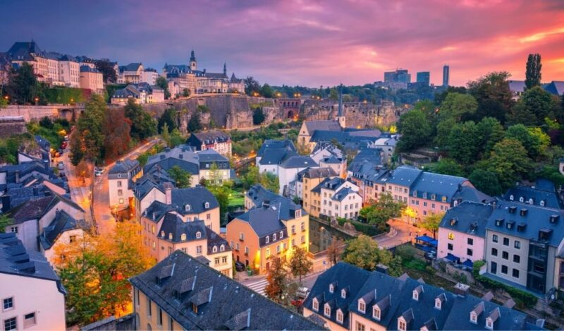
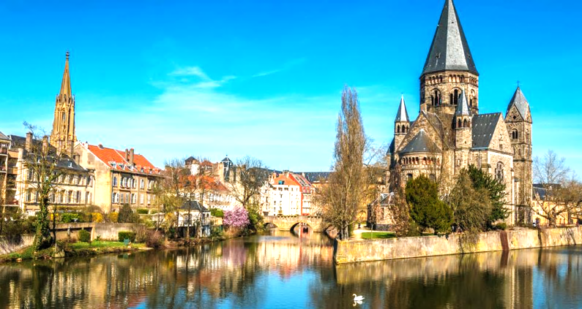
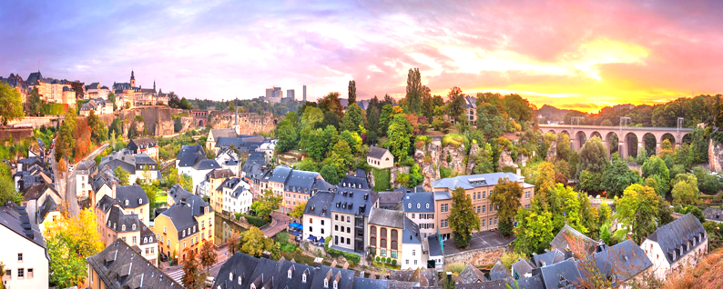
นำท่านเก็บภาพด้านหน้า มหาวิหารแซงต์เอเตียนน์แห่งแม็ส (cathedrale Saint-Etienne) มหาวิหารเก่าแก่ที่ถูกสร้างขึ้นในช่วงศตวรรษที่ 13 ในสไตล์กอธิค เป็นมหาวิหารที่ได้รับการยอมรับว่าเป็นหนึ่งในมหาวิหารที่สูงที่สุดในฝรั่งเศส โดยตัวอาคารมีความสูงประมาณ 41.41 เมตร มหาวิหารมีความโดดเด่นในเรื่องหน้าต่างกระจกสีที่สวยงามและใหญ่เป็นอันดับต้นๆของโลก ผ่านชม เทมเปิลเนิฟเดอแม็ส (Temple Neuf de Metz) โบสถ์โปรเตสแตนต์สไตล์นีโอ-โรมาเนสก์ (neo-Romanesque) ที่สร้างขึ้นในช่วงระหว่างปี 1901 -1905 ตั้งอยู่ในสวนแห่งความรัก (Garden of Love) และได้รับการตั้งเป็นอนุสรณ์สถานทางประวัติศาสตร์ ในวันที่ 6 มกราคม ปี 1930 เดินทางสู่ กรุงลักเซมเบิร์ก (Luxembourg) ประเทศลักเซมเบิร์ก นครรัฐที่มีพื้นที่ขนาดเล็กที่สุดแห่งหนึ่งของยุโรป นำท่านชมย่านเมืองเก่าแห่งลักเซมเบิร์ก เมืองแห่งแกรนด์ดยุค ผ่านชมสะพานสมัยโรมัน โบสถ์โนเตรอะดาม ประติมากรรมสำริดของแกรนด์ดัชเชส ชาร์ล็อตต์ ศาลาว่าการเมือง พระราชวังที่ประทับของแกรนด์ดยุค อาคารรัฐสภา โบสถ์เซนต์ไมเคิล และป้อมปราการสมัยโรมัน ชมวิวทิวทัศน์ของเมืองที่บ้านเรือนตั้งเรียงรายอยู่ในแนวหุบเขาดูสวยงามยิ่ง
เย็น รับประทานอาหารเย็น ณ ภัตตาคาร
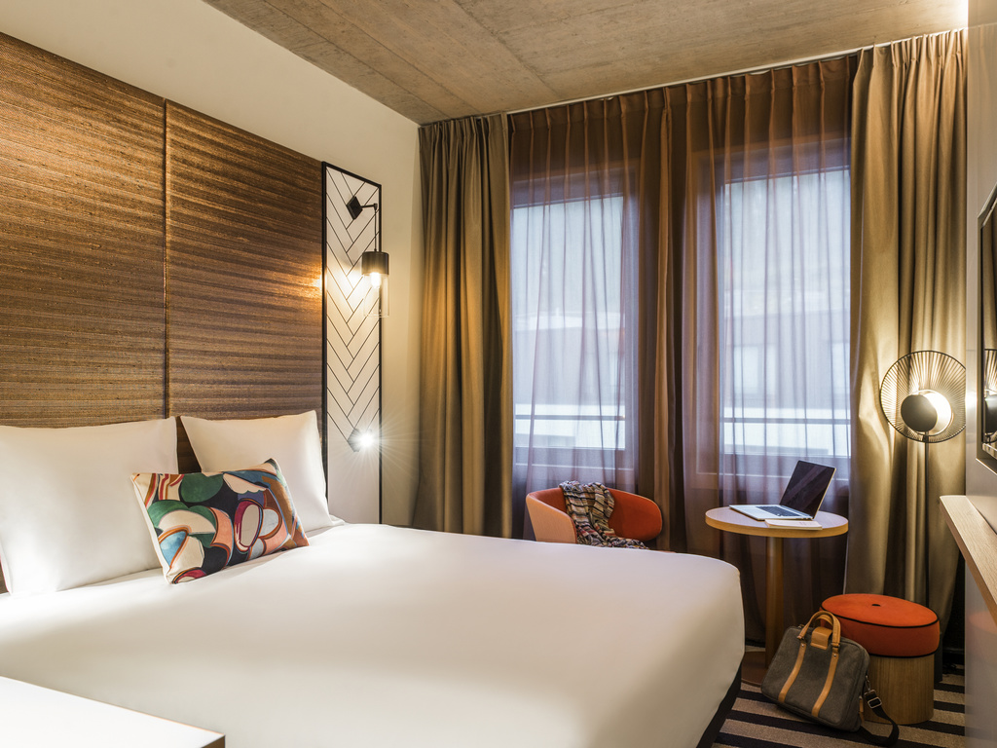
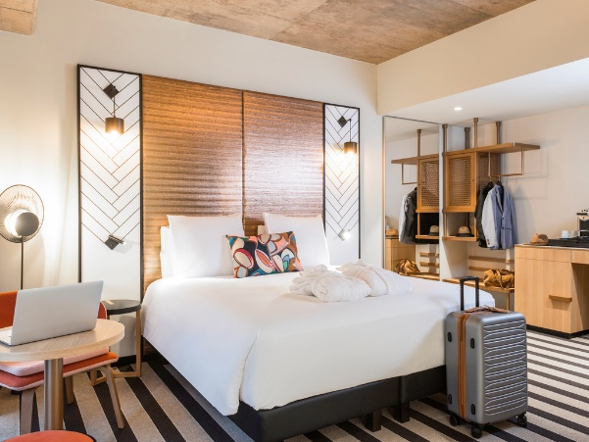
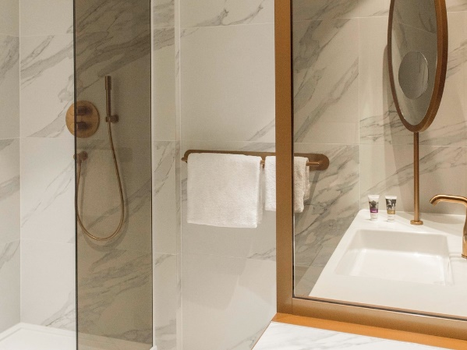
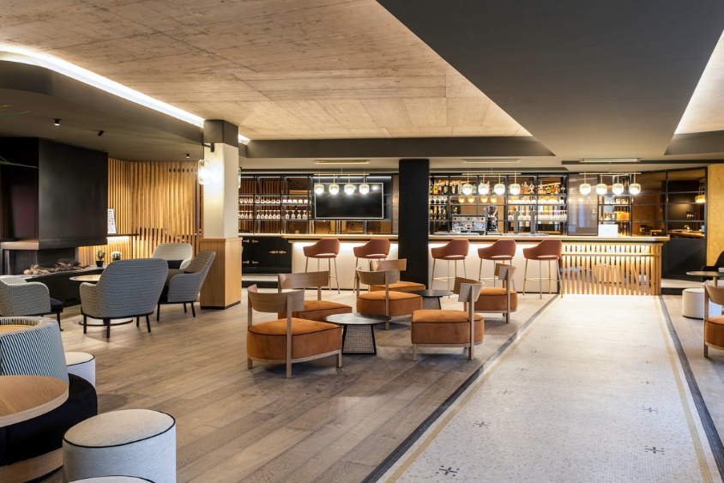
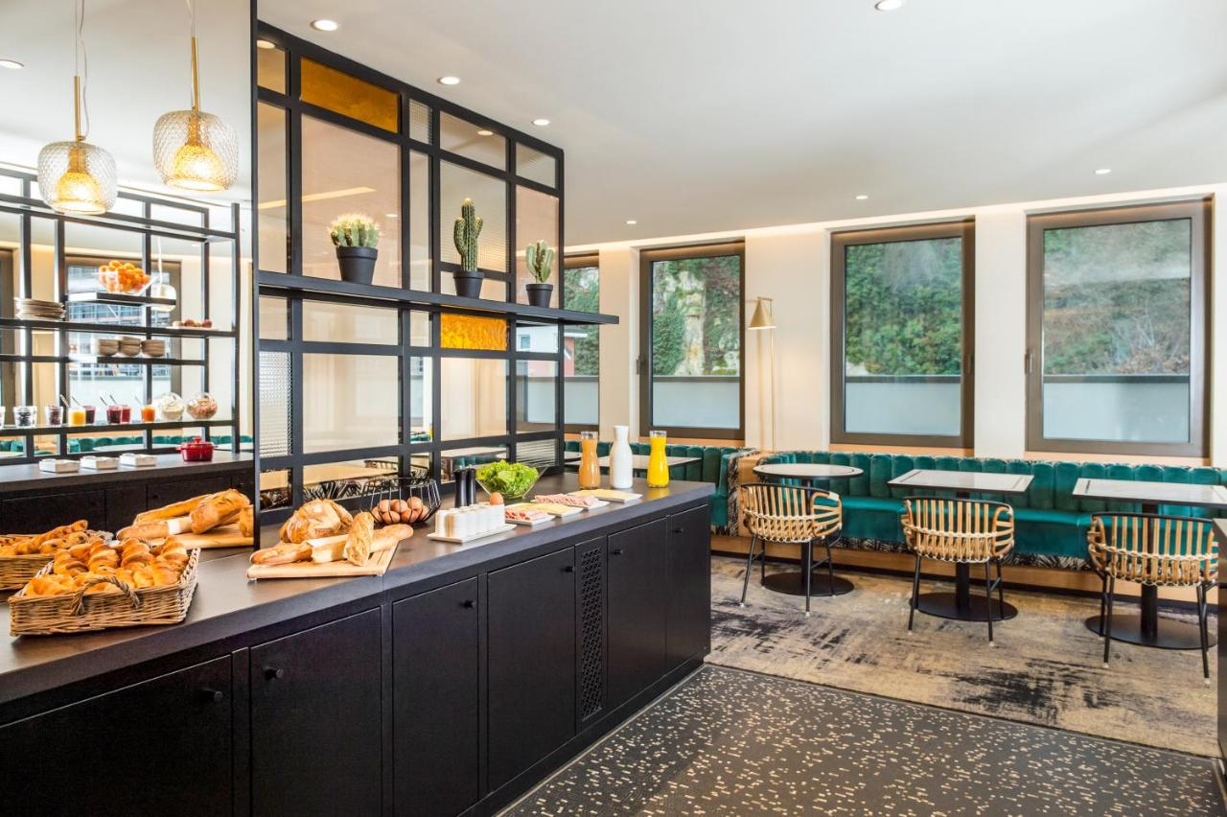
พักที่ Mercure Luxembourg off Kirchberg หรือระดับเทียบเท่า 4 ดาว

5 กรุงบัสเซลส์-จัตุรัสกรองค์ปราซ-อนุสรณ์อะโตเมี่ยม-เกนต์-แอนต์เวิร์ป
เช้า รับประทานอาหารเช้า ณ โรงแรม
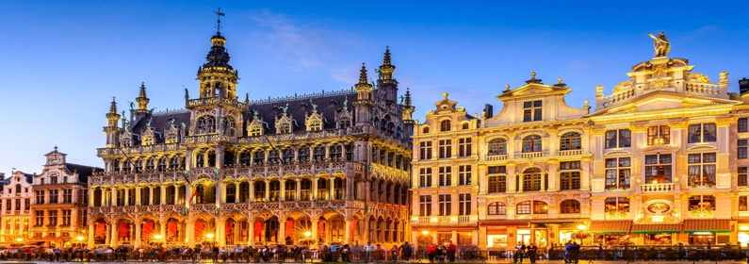
นำท่านเดินทางสู่กรุงบรัสเซลส์ (Brussels) เมืองหลวงของประเทศเบลเยี่ยม สถานที่ตั้งสำนักงานใหญ่องค์การสนธิสัญญาป้องกันแอตแลนติกเหนือ หรือนาโต้ นำท่านเดินชมจัตุรัสกรองค์ปราซ (Grand Place) จัตุรัสกลางเมืองบรัสเซลส์ เป็นศูนย์กลางด้านประวัติศาสตร์ สถาปัตยกรรม วัฒนธรรม ประจำเมืองที่ได้รับการยอมรับว่าเป็นจัตุรัสที่สวยที่สุดแห่งหนึ่งของทวีปยุโรป และได้รับการขึ้นทะเบียนให้เป็นมรดกโลกโดยองค์การยูเนสโกในปี ค.ศ. 1998 โดยมีพื้นที่ส่วนกลางที่ใช้เป็นสถานที่จัดงานเทศกาล อีเว้นท์ ที่พบปะสังสรรค์ของคนในเมือง นำท่านถ่ายรูปคู่กับ แมนาคินพิส (Manneken Pis) อนุสาวรีย์หนูน้อยยืนฉี่สัญลักษณ์ของกรุงบรัสเซลล์
กลางวัน รับประทานอาหารกลางวัน ณ ภัตตาคาร สุดพิเศษ!! หอยแมงภู่อบไวท์
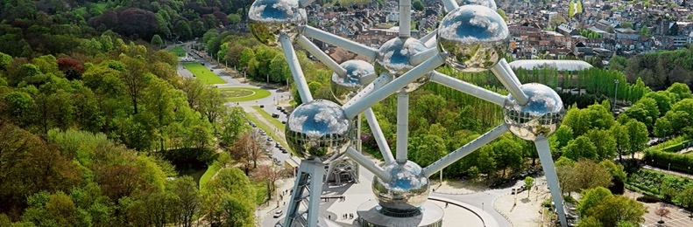
นำท่านชมและถ่ายรูปอนุสรณ์อะโตเมี่ยม (Atomium) ซึ่งเป็นสัญลักษณ์ในการจัดงานแสดงสินค้าโลก “เอ็กซ์โป” เมื่อปี ค.ศ.1958 ถูกสร้างขึ้นโดยจำลองโลหะในลักษณะใสเหมือนคริสตัล โดยขนาดใหญ่กว่าโมเลกุลของจริงถึง 165 พันล้านเท่า
เดินทางสู่ เมืองเกนต์ (Gent) เป็นเมืองเล็กที่น่ารักแห่งเบลเยี่ยม และมีความสวยอันดับ3ของเบลเยี่ยมด้วย นำท่านชมเขตเมืองเก่า ย่านจตุรัสใจกลางเมืองซึ่งเป็นที่ตั้งของโบสถ์ St.Bavo’s Cathedral เป็นโบสถ์แบบกอธิคที่สวยงามที่สุดแห่งหนึ่ง และยังได้รับการขึ้นทะเบียนเป็น มรดกโลก (Unessco) อีกด้วย ผ่านชม St.Michielsbrug Bridge สะพานเซนต์ไมเคิล เป็นสะพานหินโค้ง เป็นจุดชมวิวบรรยากาศโดยรอบนี้ได้อย่างสวยงาม นำท่านเดินทางสู่เมืองแอนต์เวิร์ป (Antwerp)
เย็น รับประทานอาหารเย็น ณ ภัตตาคาร
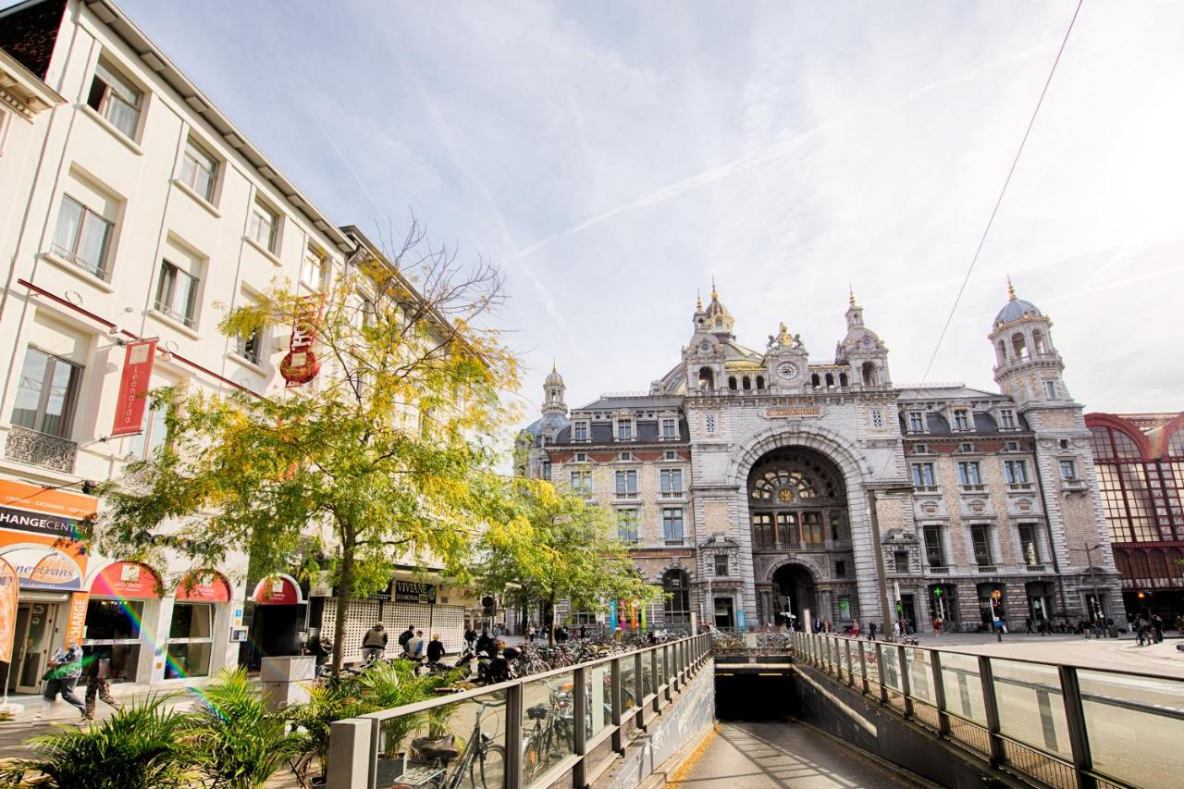
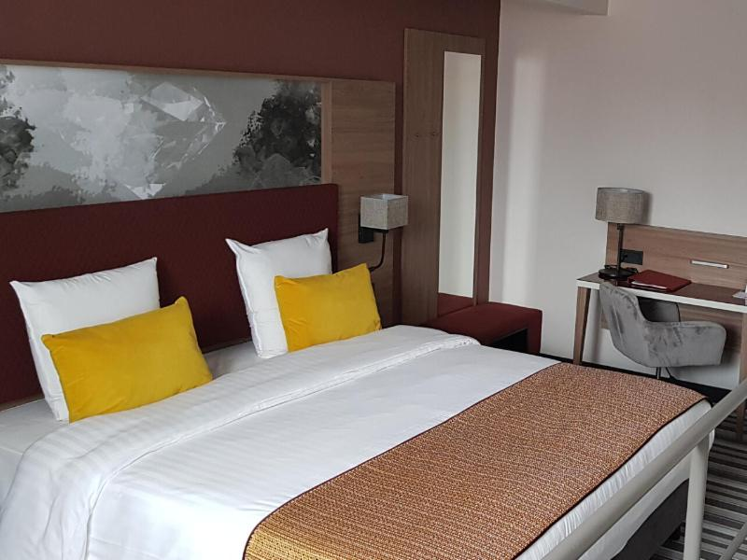
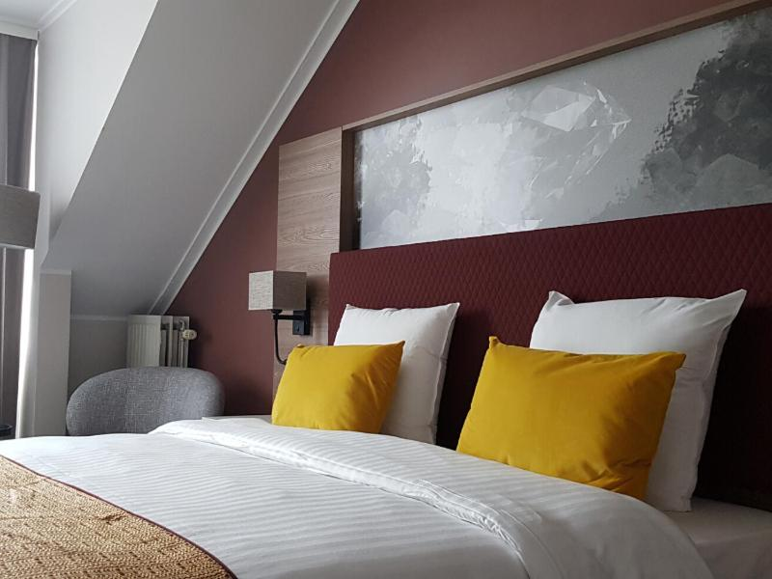
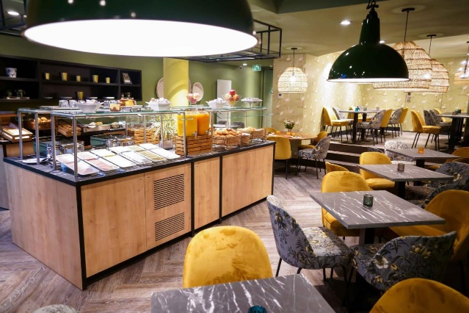
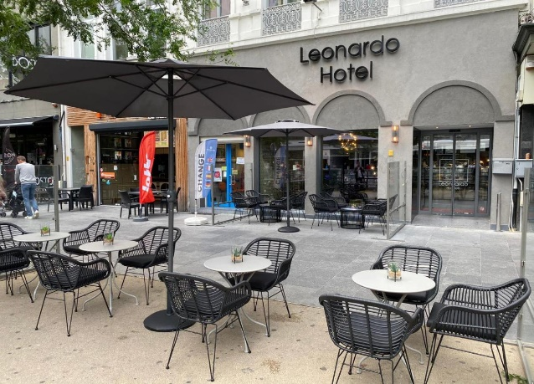
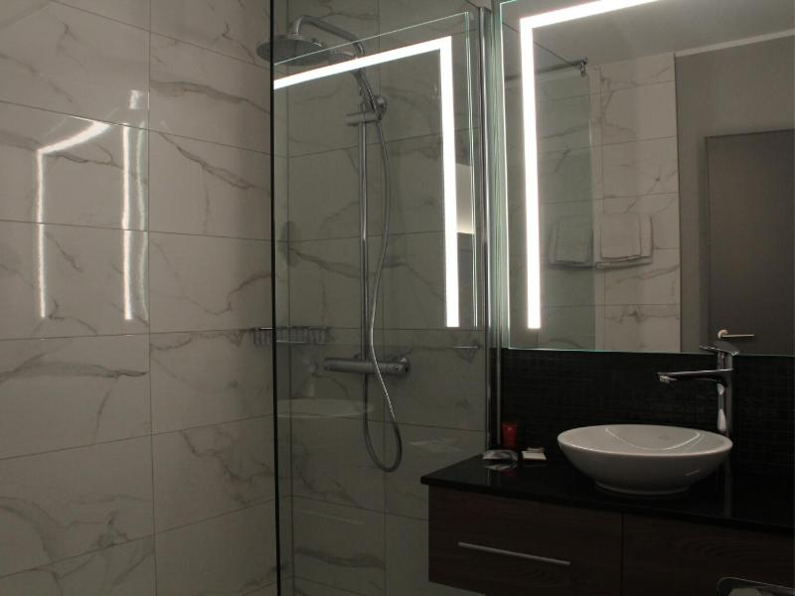
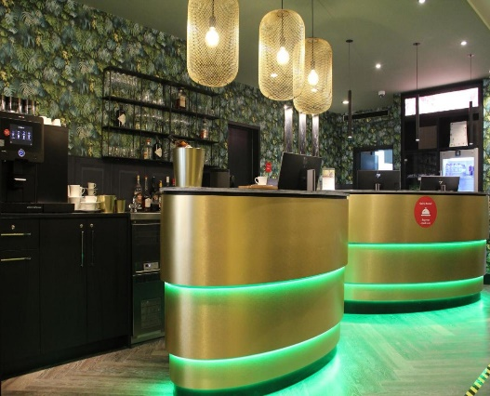
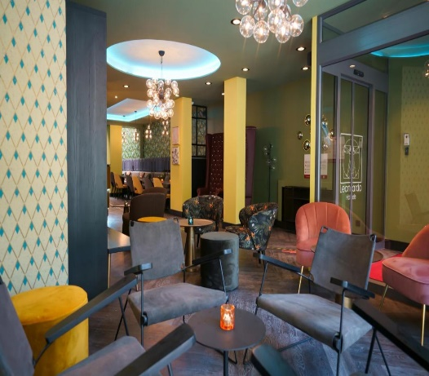
พักที่ Hotel Leonardo Hotel Antwerpen หรือระดับเทียบเท่า 4 ดาว

6 แอนต์เวิร์ป-รอทเทอร์ดาม-กรุงเฮก-อัมสเตอร์ดัม
เช้า รับประทานอาหารเช้า ณ โรงแรม
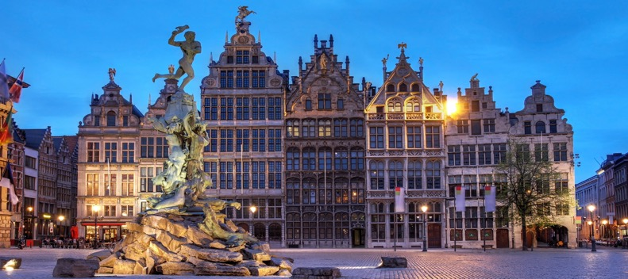
นำท่านเดินทางสู่ เมืองแอนต์เวิร์ป (Antwerp​) เมืองท่าสำคัญทางตอนเหนือของประเทศเบลเยี่ยมที่มีขนาดจำนวนประชากรเยอะเป็นอันดับ 2 รองจากเมืองหลวง Brussels ซึ่งปัจจุบัน Antwerp ก็ถือเป็นเมืองท่องเที่ยวสำคัญแห่งหนึ่งที่สามารถเดินทางจาก Brussels ด้วยรถไฟภายในเวลาแค่เพียงไม่ถึง 40 นาทีเท่านั้น นำท่านเดินชมเมือง ให้ท่านได้ชมจัตุรัสใจกลางเมือง Grote Markt ที่มีสัญลักษณ์อย่างอนุสาวรีย์ Brabo Fountain ที่แสดงให้เห็นถึงวีรกรรมอันแสนกล้าหารของ Brabo กัปตันเรือชาวโรมันที่สามารถตัดแขนของยักษ์และขว้างลงแม่น้ำตามตำนานของชาวเมือง ผ่านชม Cathedral of Our Lady มหาวิหารขนาดใหญ่สุดตระการตา ณ ใจกลางเมือง
จากนั้นนำท่านเดินทางสู่ เมืองรอทเตอร์ดัม (Rotterdam) เป็นเมืองท่าหลักที่ใหญ่อันดับสองของประเทศเนเธอร์แลนด์ ซึ่งตั้งอยู่ริมฝั่งแม่น้ำมาส นำท่าน ชมเมืองรอทเตอร์ดัม ที่มีลักษณะต่างจากเมืองอื่นๆในเนเธอร์แลนด์ คือเป็นเมืองที่มีสถาปัตยกรรมยุคใหม่ ผ่านชม บ้านลูกเต๋าไคก์คูมูส (The Kijk Kubus The Cubic Houses) กลุ่มอาคารเหลืองขาวทรงลูกเต๋า 39 หลัง ซึ่งได้รับรางวัลชนะเลิศการออกแบบสาขาประหยัดพลังงาน แวะถ่ายรูปกับ สะพานขาวอีราสมูส (Erasmus Bridge) และสะพานแดงวิลเลมส์บรูก์ (Williems Bridge) 2 ใน 3 สะพานซึ่งเชื่อมเมืองสองฝั่งที่ถูกคั่นกลางด้วยแม่น้ำมาสเข้าด้วยกัน ถ่ายรูปกับ ศาลาว่าการเมืองรอทเตอร์ดัม (City Hall Of Rotterdam) อาคารซึ่งรอดพ้นจากการโดนถล่มเมืองโดยกองทัพของฮิตเลอร์ในช่วงสงครามโลกครั้งที่ 2
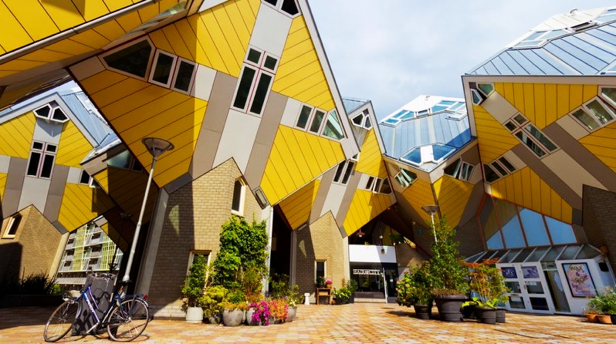
กลางวัน รับประทานอาหารกลางวัน ณ ภัตตาคาร
จากนั้นนำท่านเดินทางสู่ กรุงเฮก (The Hague) เมืองใหญ่เป็นอันดับ 3 ของเนเธอร์แลนด์ เป็นที่ตั้งของรัฐบาลดัตช์ อาคารรัฐสภา ศาลฎีกา และสภาแห่งรัฐ รวมไปถึงเป็นเมืองที่ประทับของพระราชินีแห่งเนเธอร์แลนด์อีกด้วย นำท่านผ่านชม อาคารรัฐสภาสมัยโบราณ (Binnenhof) ที่กษัตริย์ในอดีตใช้เป็นที่ว่าราชการกับข้าราชสำนัก ภายในเป็นลานกว้างล้อมรอบด้วยอาคาร ตรงกลางมีน้ำพุสีทองสวยงาม ซึ่งเป็นที่ประชุมของอัศวินในสมัยก่อน แล้วนำท่านถ่ายรูปกับ ศาลโลก หรือพระราชวังแห่งสันติภาพ (Peace Palace) เป็นที่เก็บรักษากฎหมายระหว่างประเทศ (SEAT OF INTERNATIONAL LAW) ที่ตั้งกองบัญชาการของศาลยุติธรรมระหว่างประเทศ ศาลอนุญาโตตุลาการถาวร และเนติบัณฑิตยสถานแห่งกรุงเฮกและหอสมุดอันล้ำค่า นำท่านเดินทางสู่เมืองอัมสเตอร์ดัม(Amsterdam) เมืองที่สวยงามและโรแมนติก เป็นเมืองหลวงของประเทศเนเธอร์แลนด์ ชื่อเมืองนั้นก็นำมาจากชื่อแม่น้ำ Amstel รวมกับคำว่า Dam ที่หมายถึงเขื่อนของแม่น้ำ Amstel จึงกลายเป็นชื่อเมือง Amstelreadamme โดยแต่เดิมอัมสเตอร์ดัมเป็น
หมู่บ้านชาวประมงเล็กๆริมคลอง ปัจจุบันอัมสเตอร์ดัมเป็นศูนย์กลางทางการเงินและการค้าเพชรของโลก ที่สำคัญได้ถูกขึ้นทะเบียนให้เป็นมรดกโลกโดยองค์การยูเนสโก้
เย็น รับประทานอาหารเย็น ณ ภัตตาคาร
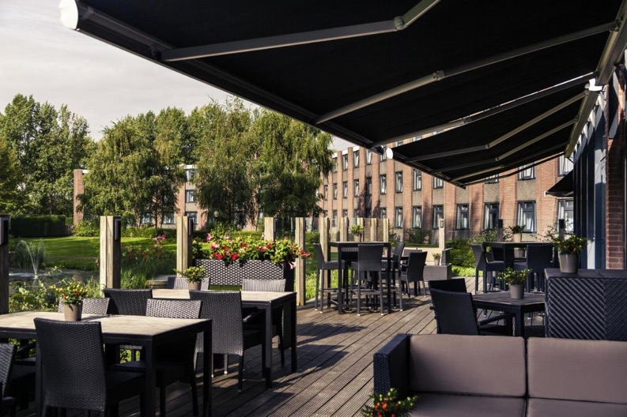
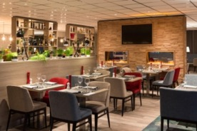
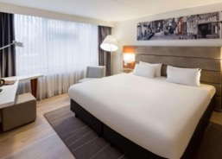
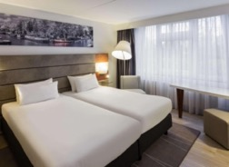
พักที่ Hotel Mercure Amsterdam West, Amsterdam หรือระดับเทียบเท่า 4 ดาว (2คืน)

7 อัมสเตอร์ดัม-หมู่บ้านกีธูร์น (ล่องเรือ)-หมู่บ้านกังหันลม-ดัมสแควร์-ย่าน Red Light Street
เช้า รับประทานอาหารเช้า ณ โรงแรม
นำท่านออกเดินทางสู่ หมู่บ้านกีธูร์น Unseen หมู่บ้านที่แอบซ่อนอยู่ ไม่มีรถ ไม่มีถนน ไม่มีมลพิษหรือความวุ่นวายใด ๆ มีแต่ลำคลองน้ำใส เรือพายลำน้อย ต้นไม้ใบหญ้า และอากาศบริสุทธิ์เป็นดั่งสวรรค์สำหรับการพักผ่อนแบบสโลว์ไลฟ์อย่างแท้จริง แถมพิเศษ!! ล่องเรือชมหมู่บ้านกีธูร์น
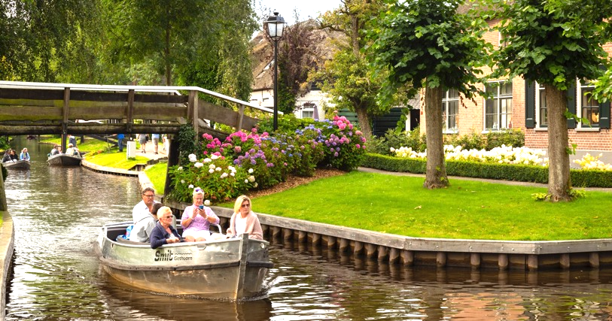
หมู่บ้านกีธูร์นมีผู้คนอาศัยอยู่ราว ๆ 2,600 คน ส่วนมากเป็นชาวไร่ที่มีฐานะดี บ้านแต่ละหลังมีการออกแบบและตกแต่งให้เป็นกระท่อมสไตล์ตะวันตกที่แสนน่ารัก อบอุ่น มีคลองขนาดเล็กที่มีความยาวกว่า 7.5 กิโลเมตร แทรกตัวไปทั่วหมู่บ้าน มีสะพานไม้ทรงสวยมากกว่า 170 สะพานไว้เชื่อมระหว่างบ้านเรือนเข้าหากัน ชาวบ้านที่นี่ใช้เรือเป็นพาหนะในการเดินทางสัญจรเท่านั้น มีร้านอาหารที่ตกแต่งสไตล์น่ารักอบอุ่นที่มีอาหารพื้นเมืองอร่อย ๆ กลิ่นไอดัตช์ (Dutch) แท้ ๆ
กลางวัน รับประทานอาหารกลางวัน ณ ภัตตาคาร
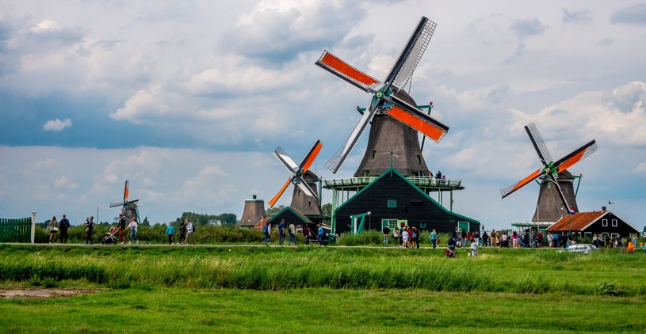
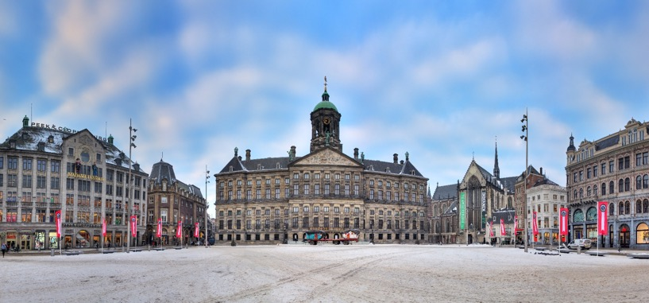
นำท่านเที่ยวชมธรรมชาติแบบฮอลแลนด์แท้ ๆ ที่ หมู่บ้านกังหันลมซานซคัน (Zaan Schan) ซึ่งมี การอนุรักษ์กังหันลมและบ้านเรือนดั้งเดิมของฮอลแลนด์ เป็นหมู่บ้านที่ตั้งอยู่ริมแม่น้ำ Zaan ไม่ไกลจากตัวเมืองอัมสเตอร์ดัม ที่นี่เป็นเหมือนพิพิธภัณฑ์กลางแจ้งที่รวมความเป็นฮอลแลนด์หลายอย่างเข้าไว้ด้วยกัน บ้านไม้สีเขียวริมน้ำ สวนเล็ก ๆ หน้าบ้านสไตล์ฮอลแลนด์ กังหันลมเก่าแก่ กังหันลมสวย ๆ แบบดั้งเดิม โดยกังหันลมที่นี่เป็นกังหันที่ยังใช้งานได้ ทำหน้าที่เลื่อยไม้ บดเม็ดสี บดพืช น้ำมัน ฯลฯ นับเป็นเครื่องจักรกลที่คลาสสิคและน่าสนใจมาก ยังมีรองเท้าอีกที่เป็นสัญลักษณ์ของประเทศเนเธอร์แลนด์ ให้ท่านได้เดินเที่ยวชมบรรยากาศอันสดชื่นบริสุทธิ์ท่ามกลางทุ่งหญ้าเขียวขจี
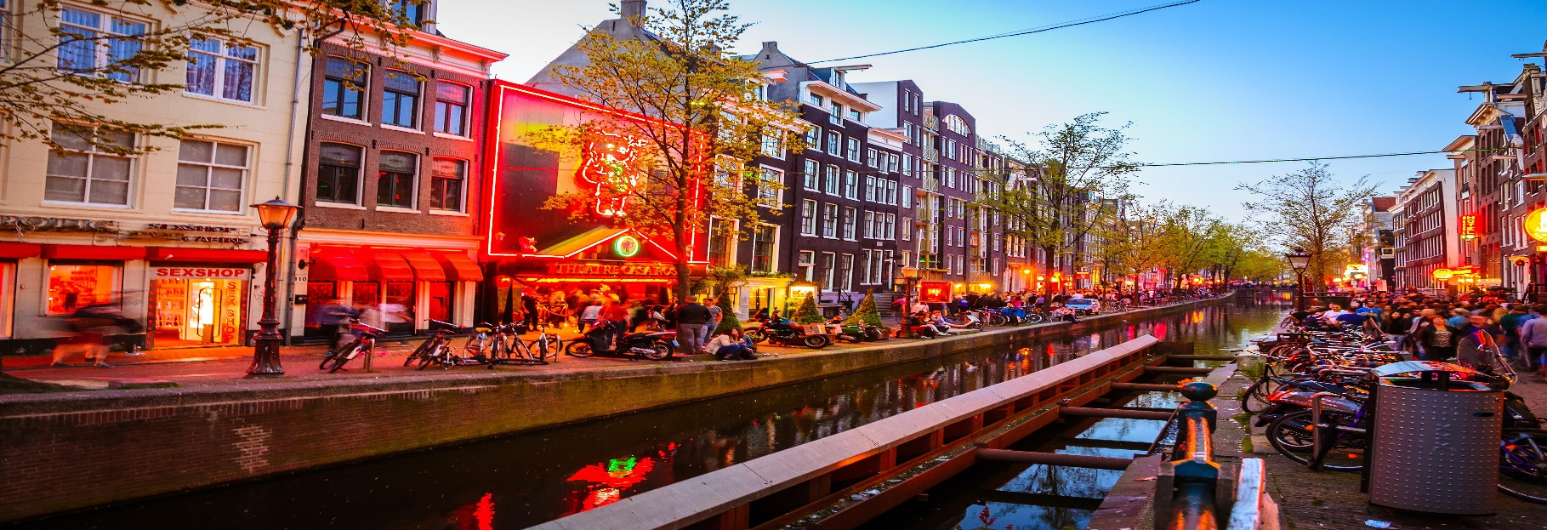
นำท่านเดินทางกลับสู่ เมืองอัมสเตอร์ดัม ผ่านชมจัตุรัสดัมสแควร์(Dam Square) ศูนย์กลางของเมืองที่มีอนุสรณ์สงครามเพื่อรำลึกถึงทหารที่เสียชีวิตในสงครามโลกครั้งที่ 2 และอดีตศาลาว่าการเมืองที่หลุยส์ โบนาปาร์ต เคยใช้เป็นพระราชวังหลวงในช่วงที่จักรพรรดิโปเลียนแห่งฝรั่งเศสเรืองอำนาจ แวะถ่ายรูปด้านหน้าพระราชวังหลวงอัมสเตอร์ดัม(Royal Palace of Amsterdam) หรือที่เรียกในภาษาดัตช์ว่า “Koninklijk Paleis van Amsterdam” เป็นสถานที่อันงดงามหรูหรา ตัวอาคารได้รับการออกแบบอย่างโอ้อ่าสะท้อนถึงอำนาจและความรุ่งเรืองอย่างขีดสุดในช่วงยุคทองดัตช์ เป็นหนึ่งในสามพระราชวังในประเทศเนเธอร์แลนด์ ผ่านชมย่านโคมแดง(Red Light District) แหล่งท่องเที่ยวยามราตรีที่ผู้เยือนเมืองอัมสเตอร์ดัม มีร้านค้าร้านอาหารให้ท่านได้เลือกชมเลือกชิมมากมายตลอดสองฝั่งเส้นทาง และย่านนี้ยังเป็นที่ตั้งของอาคารที่เก่าแก่ที่สุดของอัมสเตอร์ดัมนั้นก็คือ โบสถ์Oude Kerk ที่สร้างขึ้นเมื่อศตวรรษที่ 14
เย็น รับประทานอาหารเย็น ณ ภัตตาคาร
พักที่ Hotel Mercure Amsterdam West, Amsterdam หรือระดับเทียบเท่า 4 ดาว

8 ล่องเรือหลังคากระจก-สวนพฤกษชาติเคอร์เคนฮอฟ-อัมสเตอร์ดัม(สนามบิน)
เช้า รับประทานอาหารเช้า ณ โรงแรม
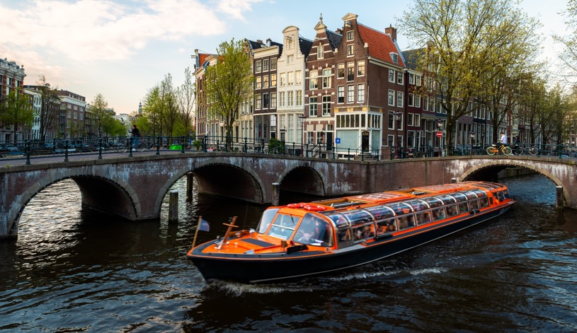
นำท่านล่องเรือหลังคากระจก(Amsterdam Boat Cruise) ลัดเลี้ยวเข้าตามลำคลอง สัมผัสชีวิตความเป็นอยู่ รวมทั้งสภาพบ้านเรือนเก่าแก่อันงดงามสืบทอดมาตั้งแต่สมัยศตวรรษที่ 17 และทัศนียภาพของบ้านเรือนอันสวยงามอย่างมีเอกลักษณ์
กลางวัน รับประทานอาหารกลางวัน ณ ภัตตาคาร
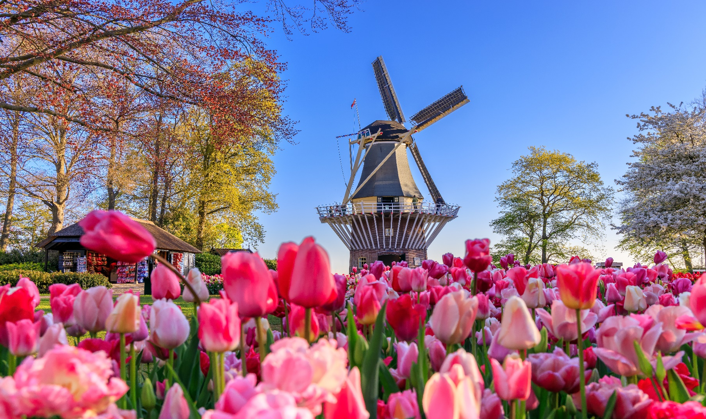
จากนั้นนำท่านเดินทางสู่ สวนพฤกษชาติเคอร์เคนฮอฟ (KEUKENHOF) ชมสวนดอกทิวลิป ซึ่งบานสะพรั่งหลากหลายสีสันตระการตาที่ยาวนับสิบกิโลเมตร ที่ท่านจะประทับใจไปอีกนาน ให้ท่านได้เดินเล่น และถ่ายรูปคู่กับดอก ทิวลิป ที่ได้รับการดูแลรักษาเป็นอย่างดีในเรือนกระจกภายในสวนพฤกษชาติ นอกจากนี้ยังมีดอกไม้เมืองหนาวแสนสวยงามน่ารัก เช่น ลิลลี่ ไฮเดรนเยีย ไฮยาซินน์ฯลฯอิสระให้ท่านเพลิดเพลินกับเหล่าพฤกษชาติมากมาย พร้อมเก็บภาพความประทับใจจนเต็มอิ่ม ได้เวลาพอสมควร นำท่านเดินทางสู่ สนามบินเมืองอัมสเตอร์ดัม เพื่อตรวจเช็คเอกสารการเดินทางและสัมภาระเตรียมตัวเดินทางกลับ

22.00 น. ออกเดินทางจากเมืองอัมสเตอร์ดัม กลับกรุงเทพฯ โดย สายการบินเอมิเรตส์ (EK) เที่ยวบินที่ EK150 (22.00-07.45+1) / EK372 (09.30-18.40) ใช้ระยะเวลาในการเดินทางประมาณ 14.40 ชั่วโมง บริการอาหารและเครื่องดื่มบนเครื่อง
9 กรุงเทพ(สุวรรณภูมิ)
18.40 น. เดินทางถึง สนามบินสุวรรณภูมิ โดยสวัสดิภาพ

รายละเอียดเที่ยวบิน | กำหนดการเดินทาง | ราคา
 |  | ผู้ใหญ่ | เด็ก | พักเดี่ยว
BKK-CDG 20:20-00:35 // 03:20-08:00  AMS-BKK 21:50-06:30 // 09:40-18:55 | 22-30 มีนาคม 66 | 89,999.- | 89,999.- | 25,000.-
BKK-CDG 21:00-00:50 // 04:05-09:25  AMS-BKK 21:50-06:30 // 09:40-18:55 | 05-13 เมษายน 66 | 89,999.- | 89,999.- | 25,000.-
BKK-CDG 21:00-00:50 // 04:05-09:25  AMS-BKK 21:50-06:30 // 09:40-18:55 | 10-18 เมษายน 66 | 99,999.- | 99,999 | 25,000.-
BKK-CDG 20:20-00:35 // 03:20-08:00  AMS-BKK 15:20-23:59 // 02:50-12:15 | 12-20 เมษายน 66 | 97,999.- | 97,999 | 25,000.-
BKK-CDG 21:00-00:50 // 04:05-09:25  AMS-BKK 21:50-06:30 // 09:40-18:55 | 26 เมษายน-04 พฤษภาคม 66 | 92,999.- | 92,999.- | 25,000.-
BKK-CDG 21:00-00:50 // 04:05-09:25  AMS-BKK 21:50-06:30 // 09:40-18:55 | 27 เมษายน-05 พฤษภาคม 66 | 92,999.- | 92,999.- | 25,000.-
โปรแกรมอาจจะมีการปรับเปลี่ยนตามความเหมาะสมของสภาพอากาศและฤดูกาล
โปรดอ่านก่อนตัดสินใจจองทัวร์
สำคัญมาก !! กรุณาอ่านเงื่อนไขแนบท้ายโดยละเอียด เพื่อประโยชน์สูงสุดแก่ตัวท่านเอง หากท่านได้ชำระเงินแล้ว ทางบริษัทฯ จะถือว่าท่านยอมรับเงื่อนไขแล้วและไม่สามารถเปลี่ยนแปลงเงื่อนไขได้
รายการทัวร์สามารถสลับ ปรับเปลี่ยนหรืองดไปบางรายการได้ตามความเหมาะสม โดยไม่ต้องแจ้งให้ทราบล่วงหน้า อันเนื่องมาจากสภาพอากาศ เหตุการณ์ทางธรรมชาติ เหตุการณ์ทางการเมือง สภาพการจราจร สายการบิน หรือเหตุสุดวิสัยต่างๆ ทั้งนี้จะคำนึงถึงความปลอดภัย ความเป็นไปได้ และผลประโยชน์ของผู้เดินทางเป็นสำคัญ
** ทางผู้เดินทางจะไม่ฟ้องร้องใดๆ อันเนื่องมาจากได้รับทราบเงื่อนไขก่อนการเดินทางแล้ว **
เนื่องจากเป็นการจองทัวร์ล่วงหน้า ณ วันเดินทางจริง อาจจะมีเหตุการณ์ที่ทำให้ไฟล์ทบินล่าช้าหรือมีการเปลี่ยนแปลงเวลาบิน หากท่านใดมีไฟล์ทบินภายในประเทศหรือต่างประเทศก่อนหรือหลังจากการเดินทาง โปรดสำรองเวลาในการจองตั๋วเครื่องบินไว้อย่างต่ำ 4-5 ชั่วโมง ทั้งนี้เพื่อประโยชน์ของตัวท่านเอง ทางบริษัทจะไม่รับผิดชอบค่าใช้จ่ายที่เกิดขึ้นในส่วนของตั๋วเครื่องบินที่ไม่เกี่ยวข้องกับโปรแกรมทัวร์
**ราคานี้เป็นราคาทัวร์ตั้งแต่ แต่ 10 ท่านขึ้นไป รับไม่เกิน 25 ท่าน**
**เนื่องจากกฎการเข้าพักของโรงแรมในยุโรปบังคับให้เด็กอายุมากกว่า 7 ขวบขึ้นไป จะต้องนอนมีเตียงเสริม บางโรงแรมเท่านั้นที่มีห้อง 3 เตียง หากเป็นผู้ใหญ่ 3 ท่าน แนะนำว่าเปิด 2 ห้อง จะสะดวกกว่า สำหรับท่านที่พักห้อง 3 เตียงขนาดของห้องพักขึ้นอยู่กับทางโรงแรมเป็นผู้จัดถือว่าท่านยอมรับข้อตกลงแล้ว**
อัตรานี้รวม
- ค่าตั๋วเครื่องบินไป-กลับ (Economy Class) แบบหมู่คณะ
- ค่ารถโค้ช ปรับอากาศนำเที่ยวตามรายการ
- ค่าห้องพักในโรงแรมที่ระบุตามรายการหรือเทียบเท่า
- ค่าอาหารที่ระบุตามรายการ
- ค่าเข้าชมสถานที่ทุกแห่งที่ระบุตามรายการ
- ค่าวีซ่าท่องเที่ยวยุโรป Etats Schengen
- ค่าประกันอุบัติเหตุในการเดินทางวงเงินประกันท่านละ 3,000,000 บาทและค่ารักษาพยาบาล 2,500,000 บาท ไม่คุ้มครองโรคประจำตัวหรือโรคร้ายแรงที่แพทย์วินิจฉัยว่าเป็นก่อนเดินทางรายละเอียดอื่นๆ เป็นไปตามเงื่อนไขแห่งกรมธรรม์ฯ
- ค่าประกันรวมรักษาโควิดหากป่วยหรือต้องกักตัวในต่างประเทศ (รายละเอียดเป็นไปตามเงื่อนไขแห่ง.
กรมธรรม์)
- น้ำดื่มวันละ 1 ขวด / ท่าน
- ค่าน้ำหนักกระเป๋า (น้ำหนัก 30 กิโลกรัม)
อัตรานี้ไม่รวม
- ค่าธรรมเนียมจัดทำหนังสือเดินทาง, แจ้งเข้าแจ้งออกสำหรับผู้ที่ไม่ได้ถือหนังสือเดินทางของไทย
- ค่าภาษีน้ำมันที่สายการบินเรียกเก็บเพิ่ม หากสายการบินมีการปรับขึ้นก่อนวันเดินทาง
- ภาษีหัก ณ ที่จ่าย 3% และภาษีมูลค่าเพิ่ม 7% ในกรณีที่ต้องการใบกำกับภาษี
- ค่าใช้จ่ายส่วนตัวอื่นๆ เช่น ค่าอาหารและเครื่องดื่มสั่งพิเศษ นอกเหนือจากรายการทัวร์, ค่าโทรศัพท์, ค่าซักรีด, มินิบาร์และทีวีช่องพิเศษ ฯลฯ
- ค่าธรรมเนียมในกรณีที่กระเป๋าสัมภาระที่มีน้ำหนักเกินกว่าที่สายการบินนั้นๆ กำหนดหรือสัมภาระใหญ่เกินขนาดมาตรฐาน
- ค่าทิปคนขับรถ (60 EUR หรือ ประมาณ 2,280 บาท) ตลอดการเดินทาง
- ค่าทิปหัวหน้าทัวร์ขึ้นอยู่กับความพึงพอใจของท่าน
การจองและการชำระ
- ชำระเงินมัดจำท่านละ 30,000 บาท ภายหลังจากที่ท่านส่งเอกสารการจองภายใน 2 วัน โดยโอนเข้าบัญชี ที่นั่งจะยืนยันเมื่อได้รับเงินมัดจำแล้วเท่านั้น
- ส่วนที่เหลือชำระ 30 วัน ก่อนการเดินทาง เฉพาะวันหยุดยาวและนักขัตฤกษ์ ชำระส่วนที่เหลือ 45 วันก่อนการเดินทาง เนื่องจากทางบริษัทต้องสำรองค่าใช้จ่ายในส่วนของค่าที่พักและตั๋วเครื่องบิน มิฉะนั้นจะถือว่าท่านยกเลิกการเดินทางโดยอัตโนมัติ
  - หากไม่ชำระมัดจำตามที่กำหนด ขออนุญาตตัดที่นั่งให้ลูกค้าท่านอื่นที่รออยู่
  - หากชำระไม่ครบตามจำนวน บริษัทฯ ถือว่าท่านยกเลิกการเดินทางโดยอัตโนมัติ โดยไม่มีเงื่อนไข
  - เมื่อท่านชำระเงินแล้ว ไม่ว่าจะทั้งหมดหรือบางส่วน ทางบริษัทฯ ถือว่าท่านได้ยอมรับเงื่อนไขและข้อตกลงต่างๆที่ได้ระบุไว้ทั้งหมดนี้แล้ว
- ส่งสำเนาหน้าพาสปอร์ตของผู้ที่เดินทาง ที่มีอายุการใช้งานไม่น้อยกว่า 6 เดือนและเหลือหน้ากระดาษอย่างต่ำ 2 หน้า เพื่อทำการสำรองที่นั่งภายใน 2 วัน นับจากวันจอง หากไม่ส่งสำเนาหน้าพาสปอร์ตทางบริษัทขออนุญาตยกเลิกการจองทัวร์โดยอัตโนมัติ
- เมื่อได้รับการยืนยันว่ากรุ๊ปออกเดินทางได้ ลูกค้าสามารถจัดเตรียมเอกสารในการขอวีซ่าได้ทันที
- หากท่านที่ต้องการออกตั๋วโดยสารภายในประเทศ (กรณีลูกค้าอยู่ต่างจังหวัด) ให้ท่านติดต่อเจ้าหน้าที่ ก่อนออกบัตรโดยสารทุกครั้ง หากออกบัตรโดยสารโดยมิแจ้งเจ้าหน้าที่ ทางบริษัทขอสงวนสิทธิ์ไม่รับผิดชอบ ค่าใช้จ่ายที่เกิดขึ้น
- การยื่นวีซ่าในแต่ละสถานทูตมีการเตรียมเอกสาร และมีขั้นตอนการยื่นวีซ่าไม่เหมือนกัน ทั้งแบบหมู่คณะและยื่นรายบุคคล (แสดงตน) ท่านสามารถสอบถามข้อมูลเพื่อประกอบการตัดสินใจก่อนการจองได้จากทางเจ้าหน้าที่
- กรณีวีซ่ายังไม่ทราบผลก่อนเดินทาง 30 วันทำการ ทางบริษัทฯต้องขอเก็บค่าทัวร์ทั้งหมดก่อน ตามกำหนดเงื่อนไขการชำระเงิน แต่หากวีซ่าของท่านไม่ผ่านการพิจารณาจากทางสถานทูตไม่ว่าจะด้วยเหตุผลใดก็ตาม ทางบริษัทจะคืนเงินค่าทัวร์ให้ท่าน โดยทางบริษัทฯ ขอสงวนสิทธิ์ในการหักค่าใช้จ่ายที่เกิดขึ้นจริง
- หากท่านจองและส่งเอกสารในการทำวีซ่าเข้าประเทศล่าช้า ไม่ทันกำหนดการออกตั๋วกับทางสายการบินและผลของวีซ่าของทางไม่ผ่าน บริษัทฯ จะขอสงวนสิทธิ์ในการไม่คืนเงินค่ามัดจำทั้งหมด
- หากในคณะของท่านมีผู้ต้องการดูแลพิเศษ นั่งรถเข็น (Wheelchair), เด็ก, ผู้สูงอายุ, มีโรคประจำตัว หรือไม่สะดวกในการเดินทางท่องเที่ยวในระยะเวลาเกินกว่า 4-5 ชั่วโมงติดต่อกัน ท่านและครอบครัวต้องให้การดูแลสมาชิกภายในครอบครัวของท่านเอง เนื่องจากการเดินทางเป็นหมู่คณะ หัวหน้าทัวร์มีความจำเป็นต้องดูแลคณะทัวร์ทั้งหมด

เงื่อนไขการออกเดินทาง
กรุณาอ่านศึกษารายละเอียดทั้งหมดก่อนทำการจอง เพื่อความถูกต้องและความเข้าใจตรงกันระหว่างลูกค้าและบริษัท
- ในแต่ละเส้นทางจะมีการกำหนดผู้เดินทางขั้นต่ำของการออกเดินทาง โดยในทัวร์นี้กำหนดให้มีผู้เดินทาง ขั้นต่ำ 10 ท่าน หากมีผู้เดินทางไม่ถึงที่กำหนด บริษัทฯ ขอสงวนสิทธิ์ในการเพิ่มค่าทัวร์ หรือ เลื่อนการเดินทาง หรือ ยกเลิกการเดินทาง หากท่านมีไฟล์ทบินภายในประเทศ แต่มิได้แจ้งทางให้ทางเราทราบล่วงหน้าก่อนทางบริษัทฯ จะไม่รับผิดชอบใดๆ ทั้งสิ้น ดังนั้น กรุณาสอบถามยืนยันการออกเดินทางก่อนจองไฟล์ทบินภายในประเทศหรือต่างประเทศทุกครั้ง
- หากกรุ๊ปคอมเฟิร์มแล้ว ไม่สามารถเลื่อนการเดินทางได้ ไม่ว่าจะเกิดเหตุการณ์ใดๆ ต่อท่านก็ตาม อันเนื่องมาจากการคอนเฟิร์มของกรุ๊ปนั้น ประกอบจากตัวเลขการจองการเดินทางของท่าน หากท่านถอนตัวออก ทำให้กรุ๊ปมีค่าใช้จ่ายเพิ่มเติมขึ้น หรืออาจทำให้กรุ๊ปไม่สามารถออกเดินทางได้ ดังนั้น ทางบริษัทฯ ขอสงวนสิทธิ์ไม่อนุญาตให้เลื่อนวันเดินทางใดๆ ได้ทั้งสิ้น หากยกเลิกจะต้องเป็นไปตามเงื่อนไขการยกเลิกการจอง
- การชำระเงิน หมายถึง ท่านได้ยอมรับข้อเสนอและยืนยันจำนวนตามที่ท่านได้จองเข้ามา หากท่านชำระเงินเข้ามาแล้วจะไม่สามารถเปลี่ยนแปลงจำนวนผู้เดินทางได้ และหากมีความจำเป็นจะต้องเปลี่ยนแปลงท่านจะยินยอมให้ทางบริษัทฯ คิดค่าใช้จ่ายที่ทางบริษัทเสียหาย รวมถึงค่าเสียเวลาในการขาย อย่างน้อยที่สุดเท่าจำนวนเงินมัดจำ ทั้งนี้ทั้งนั้นให้เป็นไปตามเงื่อนไขของบริษัทฯ

เงื่อนไขการยกเลิกการจองและการปรับเงินค่าบริการ
- ยกเลิกการเดินทาง 45 วัน ไม่เก็บค่าใช้จ่าย (ในกรณีวันเดินทางตรงกับเทศกาลหรือหยุดยาว เช่น สงกรานต์ / ปีใหม่ เป็น 60 วัน) หรือ หักค่าใช้จ่ายที่เกิดขึ้นจริง (ถ้ามี)
- ยกเลิกก่อนการเดินทาง 30 วัน คืนเงิน 100% ของค่าทัวร์ที่จ่ายมาแล้ว หรือ หักค่าใช้จ่ายที่เกิดขึ้นจริง เช่น ค่ามัดจำตั๋วเครื่องบิน, ค่ามัดจำโรงแรม, ค่าวีซ่า (ถ้ามี)
- ยกเลิกก่อนการเดินทาง 15–29 วัน คืนเงิน 50% ของค่าทัวร์ที่จ่ายมาแล้ว และหักค่าใช้จ่ายที่เกิดขึ้นจริง เช่น ค่ามัดจำตั๋วเครื่องบิน, ค่ามัดจำโรงแรม, ค่าวีซ่า (ถ้ามี)
- ยกเลิกก่อนการเดินทางน้อยกว่า 15 วัน ทางบริษัทขอสงวนสิทธิ์ไม่คืนเงินค่าทัวร์ที่ชำระแล้วทั้งหมด
- หากมีการยกเลิกการเดินทางโดยไม่ใช่ความผิดของบริษัททัวร์ ทางบริษัทขอสงวนสิทธิ์ไม่รับผิดชอบและคืนค่าทัวร์ส่วนใดส่วนหนึ่งให้ท่านได้ไม่ว่ากรณีใดๆทั้งสิ้น เช่น สถานทูตปฏิเสธวีซ่า ด่านตรวจคนเข้าเมือง เอกสารปลอม นโยบายห้ามเข้าออกประเทศ ฯลฯ
- กรณียื่นวีซ่าแล้วไม่ได้รับการอนุมัติจากทางสถานทูต (วีซ่าไม่ผ่าน) และท่านได้ชำระค่าทัวร์ทั้งหมกดหรือค่ามัดจำมาแล้ว ทางบริษัทขอสงวนสิทธิ์ในการหักค่าบริการ ค่ายื่นวีซ่า และค่าใช้จ่ายที่เกิดขึ้นจริง อาทิ เช่น กรณีออกตั๋วเครื่องบินแล้ว หรือได้ชำระค่าบริการในส่วนของทางต่างประเทศ เช่น โรงแรม ตั๋วรถไฟ เป็นต้น
- กรณีต้องการเปลี่ยนแปลงพีเรียดวันเดินทาง (เลื่อนวันเดินทาง) ทางบริษัทขอสงวนสิทธิ์ในการหักค่าใช้จ่ายการดำเนินการต่างๆ ที่เกิดขึ้นจริงสำหรับการดำเนินการจองครั้งแรก ตามจำนวนครั้งที่เปลี่ยนแปลง ไม่ว่ากรณีใดๆ ทั้งสิ้น
หมายเหตุสำคัญเพิ่มเติม
- บริษัทฯ ขอสงวนสิทธิ์ที่จะไม่รับผิดชอบต่อค่าชดเชยความเสียหายกรณีที่เกิดจากเหตุสุดวิสัย อาทิ การล่าช้าของสายการบิน, การนัดหยุดงาน, การประท้วง, การก่อจลาจล, อุบัติเหตุ, ปัญหาการจราจร, ภัยธรรมชาติ, ภูเขาไฟระเบิด, แผ่นดินไหวโรคระบาดและเหตุสุดวิสัยต่าง ๆ ฯลฯ ที่ไม่สามารถคาดการณ์ล่วงหน้าได้
- บริษัทฯ ขอสงวนสิทธิ์ในการเปลี่ยนแปลงรายท่องเที่ยวหรือยกเลิกจากเหตุสุดวิสัยอาทิการล่าช้าของสายการบิน, การนัดหยุดงาน, การประท้วง, การก่อจลาจล, อุบัติเหตุ, ปัญหาการจราจร, ภัยธรรมชาติ, ภูเขาไฟระเบิด, แผ่นดินไหว, โรคระบาดและเหตุสุดวิสัยต่างๆ ฯลฯ ที่ไม่สามารถคาดการณ์ล่วงหน้าได้ ทั้งนี้ทางบริษัทจะคำนึงถึง ผลประโยชน์และความปลอดภัยของทุกท่านเป็นสำคัญ
- ขอสงวนสิทธิ์การเก็บค่าน้ำมันและภาษีสนามบินทุกแห่งเพิ่ม หากสายการบินมีการปรับขึ้นก่อนวันเดินทาง
- บริษัทฯ ขอสงวนสิทธิ์ในการเปลี่ยนเที่ยวบิน โดยมิต้องแจ้งให้ทราบล่วงหน้าอันเนื่องมาจากสาเหตุต่างๆ
- ท่านจะต้องเป็นผู้รับผิดชอบดูแลทรัพย์สินของมีค่าส่วนตัวต่างๆของท่านเอง หากเกิดการสูญหายของทรัพย์สินส่วนตัว ของมีค่าต่างๆระหว่างการเดินทางท่องเที่ยวอันมีสาเหตุมาจากผู้เดินทาง ทางบริษัทฯจะไม่สามารถรับผิดชอบทุกกรณี
- บริษัทฯขอสงวนสิทธิ์ที่จะไม่รับผิดชอบต่อค่าชดเชยความเสียหายกรณีที่กองตรวจคนเข้าเมืองไม่อนุญาตให้ เดินทางออก หรือกองตรวจคนเข้าเมืองของแต่ละประเทศไม่อนุญาตให้เข้าเมืองรวมทั้งในกรณีที่ท่านจะใช้หนังสือ เดินทางราชการ (เล่มสีน้ำเงิน) เดินทาง หากท่านถูกปฏิเสธการเดินทางเข้าหรือออกนอกประเทศใดประเทศหนึ่ง หรือ เนื่องจากเหตุผลหรือความผิดของตัวท่านเอง
- ในกรณีที่พาสสปอร์ตของท่านชำรุด หรือมีตราปั้มใดๆ ที่ไม่เกี่ยวข้องกับการเดินทาง และสายการบินแจ้งว่าไม่สามารถใช้เดินทางได้ หรือเกิดจากเอกสารปลอม หรือการห้ามของเจ้าหน้าที่ ไม่ว่าเหตุผลใดๆก็ตาม ทางบริษัทขอสงวนสิทธิ์ในการคืนเงินไม่ว่ากรณีใดๆ เนื่องจากทางบริษัทได้มีการชำระค่าใช้จ่ายในการเดินทางทั้งหมดไปเรียบร้อยแล้ว
- กรณีที่ทางลูกค้าใช้บริการของทางบริษัทฯ ไม่ครบ อาทิ ไม่เที่ยวในบางรายการ ไม่ทานอาหารบางมื้อ ซึ่งเกิดจากการตัดสินใจของทางลูกค้าเอง ขอสงวนสิทธิ์ไม่คืนเงินในการบริการนั้นๆ เนื่องจากค่าใช้จ่ายทุกอย่างทางบริษัทฯ ได้ชำระค่าใช้จ่ายให้ตัวแทนต่างประเทศก่อนเดินทางแล้ว
- บริษัทฯ ขอสงวนสิทธิ์ในการขายหรือไม่ขายเป็นรายกรณี เช่น ผู้ที่ตั้งครรภ์, เด็กอายุต่ำกว่า 2 ขวบ, ผู้ที่นั่งวิลแชร์ หรือบุคคลที่ไม่สามารถดูแลตัวเองได้ ฯลฯ กรุณาแจ้งบริษัทฯเพื่อสอบถามและหาข้อสรุปร่วมกันเป็นรายกรณี
- ราคาทัวร์เป็นการชำระแบบเหมาจ่ายกับต่างประเทศไปหมดก่อนกรุ๊ปเดินทางแล้วหากท่านไม่ได้ใช้บริการบางรายการหรือยกเลิกไม่สามารถเรียกร้องเงินคืนได้
- เนื่องจากเราเดินทางเป็นหมู่คณะ ทางบริษัทจึงคำนึงถึงประโยชน์ และความปลอดภัยของส่วนรวมเป็นสำคัญ
- ห้ามนำเข้ากัญชา กัญชง หรือผลิตภัณฑ์ที่มีส่วนประกอบของพืชชนิดดังกล่าวเข้าประเทศ หากฝ่าฝืน จะมีโทษตามกฎหมายของแต่ละประเทศ บางประเทศมีโทษสูงสุดถึงประหารชีวิต
- มัคคุเทศก์ พนักงาน และตัวแทนของบริษัทฯ ไม่มีสิทธิ์ในการให้คําสัญญาใดๆ ทั้งสิ้นแทนบริษัทฯ นอกจากมีเอกสารลงนามโดยผู้มีอำนาจของบริษัทฯ กำกับเท่านั้น

ตั๋วเครื่องบินและที่นั่งบนเครื่อง
- ตั๋วเครื่องบินเป็นแบบหมู่คณะ ผู้โดยสารจะต้องเดินทางไป-กลับพร้อมกรุ๊ป หากต้องการเลื่อนวันเดินทางกลับท่าน จะต้องชำระค่าใช้จ่ายส่วนต่างของสายการบินและบริษัททัวร์เรียกเก็บ
- ทางบริษัทฯ ได้สำรองที่นั่งพร้อมชำระเงินมัดจำค่าตั๋วเครื่องบินเรียบร้อยแล้วหากท่านยกเลิกทัวร์ไม่ว่าจะด้วยสาเหตุใดทางบริษัทฯขอสงวนสิทธิ์การเรียกเก็บค่ามัดจำตั๋วเครื่องบิน ซึ่งมีค่าใช้จ่ายแล้วแต่สายการบินและ ช่วงเวลาเดินทาง
- กรณีท่านยกเลิกการเดินทางและทางบริษัทฯได้ทำการออกตั๋วเครื่องบินไปแล้ว (กรณีตั๋ว Refund) ผู้เดินทางต้องเป็น ผู้รอเงิน Refund โดยปกติประมาณ 3 – 6 เดือน และเงิน Refund ที่ได้จะขึ้นอยู่กับแต่ระบบของสายการบินน้ัน ๆ เป็นผู้กำหนด
- บริษัทขอสงวนสิทธิ์ในการเก็บเงินเพิ่มเติมในกรณีที่สายการบินมีการปรับราคาภาษีน้ำมันเพิ่มเติมโดยมีเอกสารยืนยันจากทางสายการบิน
- การจัดที่นั่งบนเครื่องบินของกรุ๊ปข้อกำหนดเป็นไปโดยสายการบินเป็นผู้กำหนดซึ่งทางบริษัทไม่สามารถเข้าไปแทรกแซงได้ และทางบริษัทไม่อาจรับประกันได้ว่าท่านจะได้ที่นั่งตามที่ท่านต้องการได้
- กรณีท่านที่จะออกตั๋วบินภายในประเทศหรือกรณีท่านออกตั๋วเองกรุณาแจ้งบริษัทเพื่อขอคำยืนยันว่าทัวร์นั้นสามารถ ออกเดินทางได้แน่นอน มิฉะนั้นทางบริษัทจะไม่รับผิดชอบค่าใช้จ่ายที่เกิดขึ้น
- ที่นั่ง Long Leg ทางบริษัทไม่สามารถรีเควสให้ได้จะขึ้นกับข้อกำหนดของสายการบินเป็นผู้กำหนด
- ท่านที่ใช้ไมล์หรือแต้มบัตรเครดิตแลกตั๋วท่านจะต้องเป็นผู้ดำเนินการด้วยตัวท่านเอง
- น้ำหนักกระเป๋าสัมภาระที่โหลดหรือถือขึ้นเครื่องสายการบินเป็นผู้กำหนดหากท่านมีน้ำหนักเกินกว่ากำหนดท่าน จะต้องเป็นผู้เสียค่าปรับนั้นเอง
- ทางบริษัทฯ ไม่รับผิดชอบกรณีเกิดการสูญเสีย, สูญหายของกระเป๋าและสัมภาระของผู้โดยสาร
- กรณีผู้เดินทางต้องการความช่วยเหลือเป็นพิเศษ อาทิเช่น ใช้วิลแชร์ กรุณาแจ้งบริษัทฯ ล่วงหน้าอย่างน้อย 7 วันก่อนเดินทาง มิฉะนั้นบริษัทฯ ไม่สามารถจัดการล่วงหน้าได้
โรงแรมที่พัก
- รายการนี้เป็นเพียงข้อเสนอที่ต้องได้รับการยืนยันจากบริษัทอีกครั้ง หลังจากได้สำรองโรงแรมที่พักในต่างประเทศเรียบร้อยแล้ว โดยโรงแรมจัดในระดับใกล้เคียงกัน ซึ่งอาจจะปรับเปลี่ยนตามที่ระบุในโปรแกรม
- การจัดการห้องพัก เป็นสิทธิของโรงแรมในการจัดการห้องให้กับกรุ๊ปที่เข้าพัก โดยมีห้องพักสำหรับผู้สูบบุหรี่ / ปลอดบุหรี่ได้ โดยอาจจะขอเปลี่ยนห้องได้ตามความประสงค์ของผู้ที่พัก ทั้งนี้ขึ้นอยู่กับความพร้อมให้บริการของโรงแรม และไม่สามารถรับประกันได้
- สำหรับท่านที่พักห้อง 3 เตียง ขนาดของห้องพักขึ้นอยู่กับทางโรงแรมเป็นผู้จัดถือว่าท่านยอมรับข้อตกลงแล้ว
- เนื่องจากการวางแปลนแบบห้องพักของแต่ละโรงแรมแตกต่างกันอาจทำให้ห้องพักแบบห้องเดี่ยว (Single) และห้องคู่ (Twin/Double) และห้องพักแบบ 3 ท่าน/ 3 เตียง (Triple Room) ห้องแต่ละประเภทจะไม่ติดกันหรืออยู่คนละชั้น
- กรณีต้องการห้องพักแบบ 3 ท่านต่อห้อง หรือ ห้องแบบ 3 เตียง (Triple) โรงแรมมีห้อง Triple เพียงพอ ขอสงวนสิทธิ์ในการจัดห้องให้เป็นแบบ แยก 2 ห้อง คือ 1 ห้องพักคู่ และ 1 ห้องพักเดี่ยว โดยอาจจะมีค่าใช้จ่าย ขึ้นอยู่กับแต่ละโรงแรม
- กรณีที่มีงานจัดประชุมนานาชาติ (Trade Fair) เป็นผลให้ค่าโรงแรมสูงขึ้นมากและห้องพักในโรงแรมเต็ม (บางครั้งต้องจองโรงแรมข้ามปี) ทางบริษัทฯขอสงวนสิทธิ์ในการปรับเปลี่ยนหรือย้ายเมืองเพื่อให้เกิดความเหมาะสม
- โรงแรมในยุโรปจะมีลักษณะ Traditional Building (อาจจะดูเก่าๆคลาสสิค) บางโรงแรมห้องที่เป็นห้องเดี่ยวอาจเป็นห้องที่มีขนาดกะทัดรัดและไม่มีอ่างอาบน้ำ ซึ่งอยู่ในการออกแบบของแต่ละโรงแรมนั้นๆ และแต่ละห้องอาจมีลักษณะแตกต่างกันด้วย
- โรงแรมหลายแห่งในยุโรป จะไม่มีเครื่องปรับอากาศเนื่องจากอยู่ในแถบที่มีอุณภูมิต่ำ เครื่องปรับอากาศจะมีในช่วงฤดูร้อนเท่านั้น
- บางโรงแรมไม่มีพนักงานยกกระเป๋าหรือบางครั้งอยู่ในเมืองเก่ารถโค้ชไม่สามารถเข้าถึงได้ท่านจะต้องนำสัมภาระของท่านเข้าห้องพักด้วยตัวท่านเอง
การยื่นวีซ่า / การอนุมัติวีซ่า

1. การอนุมัติวีซ่าเป็นเอกสิทธิ์ของสถานทูต ทางบริษัทไม่มีส่วนเกี่ยวข้องใดๆทั้งสิ้น ทั้งนี้บริษัทเป็นเพียงตัวกลางและคอยบริการอำนวยความสะดวกให้แก่ผู้เดินทางเท่านั้น เงินค่าสมัครยื่นวีซ่าทางสถานทูตเป็นผู้เก็บ หากผลวีซ่า ออกมาว่าท่านไม่ผ่าน ทางสถานทูตจะไม่คืนเงินค่าวีซ่า และค่าบริการจากตัวแทนยื่นวีซ่าไม่ว่าในกรณีใดๆทั้งสิ้น และทางสถานทูตมีสิทธิ์ที่จะไม่ตอบเหตุผลของการปฏิเสธวีซ่าในทุกกรณี
2. กรณีที่ท่านวีซ่าผ่านแต่กรุ๊ปออกเดินทางไม่ได้เนื่องจากผู้เดินทางท่านอื่นในกลุ่มโดนปฏิเสธวีซ่า ทางบริษัทฯ ขอสงวนสิทธิ์ในการไม่คืนเงินค่าวีซ่าและค่าบริการจากตัวแทนยื่นให้กับท่าน เนื่องจากเป็นค่าใช้จ่ายที่เกิดขึ้นโดยสถานทูตเป็นผู้เรียกเก็บและท่านสามารถนำวีซ่าไปใช้เดินทางได้หากวีซ่ายังไม่หมดอายุ
3. สำหรับท่านที่พำนักอาศัย ศึกษา หรือ ทำงานอยู่ต่างประเทศท่านจะต้องเป็นผู้ยื่นวีซ่าด้วยตัวท่านเอง ณ ประเทศที่ท่านพำนักอาศัยอยู่
4. ท่านที่มีวีซ่าอยู่แล้วกรุณาแจ้งบริษัทเพื่อตรวจสอบว่าสามารถใช้ได้

** เมื่อท่านชำระเงินค่าทัวร์ให้กับทางบริษัทฯ แล้ว **
** จะถือว่าท่านได้ยอมรับเงื่อนไขข้อตกลงทั้งหมดนี้ **

